Наставни предмет: ГЕОГРАФИЈА
Наставна тема: РЕГИОНАЛНА ГЕОГРАФИЈА ЕВРОПЕ
Разред: ШЕСТИ
Назив вежбе: НАЈПОЗНАТИЈЕ КУХИЊЕ ЕВРОПЕ

Припремни поступак

- Активност наставника
☺ наставник задаје ученицима ( по слободном избору или два ученика добровољца ) да на табли нацртају табелу 1
☺ осталим ученицима објашњава начин решавања

- Активност ученика
☺ ученици решавају табелу 1 ( 10 мин. )
☺ по завршетку ученици који су пред таблом попуњавају табелу тачним резултатима

Увод у час:
(Исхрана у Европи веома је различита и многе земље су познате по посебној храни или начину исхране. Нпр. Италија је позната по пици и пасти, Немачка по кобасицама, Грчка по ћевапима, а Француска по хлебу и сиру. У Шпанији служе уз пиће сецкано месо звано тапас. Ова европска храна позната је и у другим земљама широм света.)

Након попуњавања табеле наставник ученике дели у четири групе:

I група : грчка кухиња 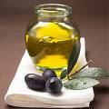 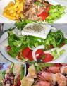

II група : италијанска кухиња 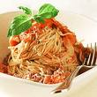 

III група : мађарска кухиња 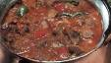 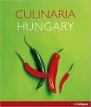

IV група : српска кухиња 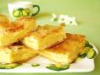 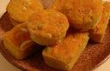

Задатак :
Свака група треба да наведе најпознатије врсте јела ( хране ) у наведеним земљама и да покуша да објасни зашто су баш по тој врсти посебне хране или начину исхране познати ( инсистирати на повезивању познавања пољопривредних грана – ратарство и сточарство задате државе са карактеристичном кухињом ) .

Неке европске државе | Најпознатији произвођач ... | Упиши одговарајући  број државе
Шпанија 1   | црног и зеленог чаја
Белгија 2   | феферона (љутих папричица) и црвене паприке
Мађарска 3   | сира и чоколаде
Швајцарска 4   | парадајза и сира mozzarella од бивољег млека
Италија 5   | чоколаде у свету ( трећи у свету по производњи )
Турска 6   | маслина и производа од маслина
Грузија 7   | смокава
Табела 1. Неке европске државе и њихови најпознатији производи

Тачни резултати су : 7, 3, 4, 5, 2, 1, 6

Додатни задатак за ученике :
Како се назива врста бобичастог воћа која се интензивно узгаја у нашој земљи по којој би и ми могли постати светски познати произвођачи ? ( Тачан одговор : малина )

Исход који се остварује :
Развијање логичког размишљања и закључивања на основу усвојеног градива . Уочавање повезаности назива држава и њихових кухиња .

Напомена :
У зависности од укупног броја ученика у одељењу , као и од ефикасности ученика, ова вежба може се планирати за један или два школска часа .

